информационно-аналитическАЯ системА "Централизованное хранилище данных показателей социально-экономического положения Республики Саха (Якутия)" (ЦХД)

рукОводство пользователя
(Конструктор Web-СТРАНИЦ)

- Описание операций
  - Описание операций технологического процесса обработки данных, необходимых для выполнения задач по подсистеме по предоставлению (визуализации) статистической информации из ЦХД в табличном, графическом и картографическом виде с использованием Web-страниц
    - Создание табличной формы представления информации из ЦХД
Операция 1: Регистрация в Системе.
Условия, при соблюдении которых возможно выполнение операции:
- Компьютер пользователя подключен к корпоративной сети.
- Сайт Системы доступен.
- Система функционирует в штатном режиме.
Подготовительные действия: на компьютере пользователя необходимо выполнить дополнительные настройки, приведенные в п. 3.1.3 настоящего документа.
Основные действия в требуемой последовательности:
- В форме аутентификации ввести пользовательский логин и пароль. Нажать кнопку «Войти».
- Выбрать в окне пункт меню «Администрирование»
- Убедится, что открылось меню «Администрирование»
Заключительные действия: не требуются.
Ресурсы, расходуемые на операцию: 1с
Операция 2: Создание табличной формы представления информации из ЦХД.
Условия, при соблюдении которых возможно выполнение операции: Успешная регистрация на сайте Системы.
Подготовительные действия: не требуются.
Основные действия в требуемой последовательности:
- Выбрать в окне пункт «Список таблиц» и нажать «Перейти».
- В появившемся окне нажать кнопку «Создать»

- Откроется список показателей ЦХД. Из данного списка нужно выбрать необходимые показатели, которые необходимы для отображения в табличной форме и нажать «Далее»
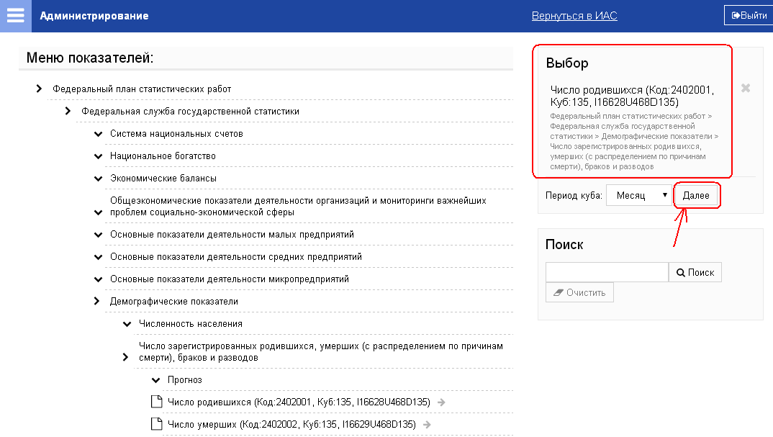
- Откроется форма построение таблицы. В данной форме необходимо определить строки и столбцы таблицы. После проведения всех необходимых действия для формирования таблицы нажать кнопку «Обновить» .
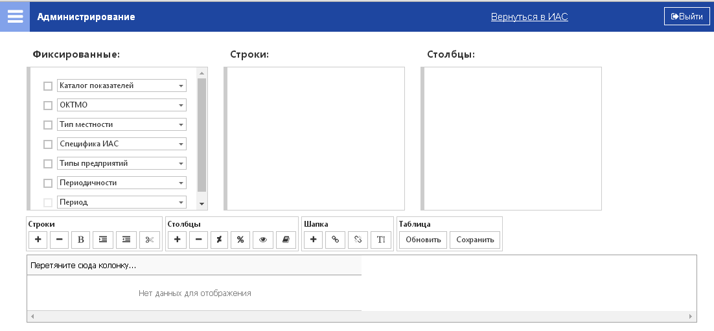
- Откроется таблица с данными по установленным условиям.
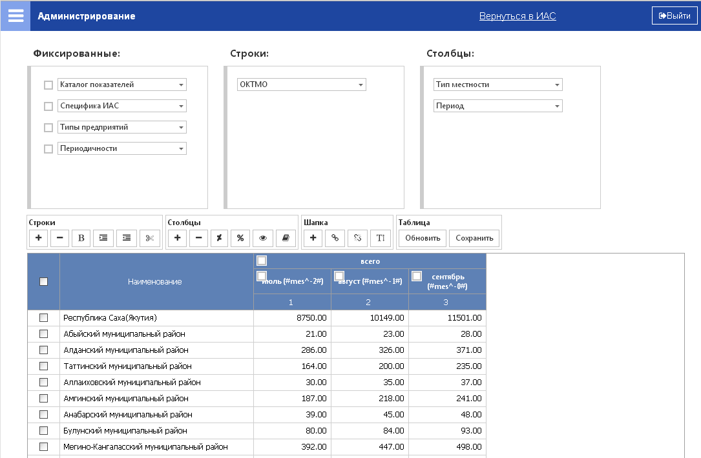
- Далее в данном окне можно произвести форматирование таблицы, а именно:
- добавить/удалить строки в таблицу;
- установить стиль для строк: обычный, курсив, жирная строка, расположение текста по центру и т.д.;
- добавить/удалить отступы по строкам;
- добавить/удалить столбцы в таблицу;
- произвести округление чисел по столбцу;
- установить для столбца отметку «невидимый»;
- добавить столбец вычисляемый по установленной формуле из существующих столбцов;
- произвести форматирование «шапки» таблицы: добавить/объединить/разъединить ячейки, изменить название ячейки
После произведения форматирование таблицы необходимо нажать на кнопку «Сохранить».
- Откроется окно в котором нужно будет вести название таблицы и нажать «ОК»
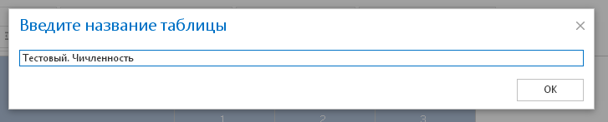
- Произойдет сохранение таблицы и выйдет об этом сообщение, в котором нужно будет нажать «ОК».
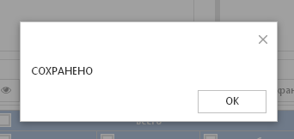

Заключительные действия: не требуются.
Ресурсы, расходуемые на операцию: время создания зависит от действий пользователя.
    - Создание макетов для Web-страниц
Операция 1: Регистрация в Системе.
Условия, при соблюдении которых возможно выполнение операции:
- Компьютер пользователя подключен к корпоративной сети.
- Сайт Системы доступен.
- Система функционирует в штатном режиме.
Подготовительные действия: на компьютере пользователя необходимо выполнить дополнительные настройки, приведенные в п. 3.1.3 настоящего документа.
Основные действия в требуемой последовательности:
- В форме аутентификации ввести пользовательский логин и пароль. Нажать кнопку «Войти».
- Выбрать в окне пункт меню «Администрирование»
- Убедится, что открылось меню «Администрирование»
Заключительные действия: не требуются.
Ресурсы, расходуемые на операцию: 1с
Операция 2: Создание макета для Web-страниц.
Условия, при соблюдении которых возможно выполнение операции: Успешная регистрация на сайте Системы.
Подготовительные действия: не требуются.
Основные действия в требуемой последовательности:
- Выбрать в окне пункт «Макеты» и нажать «Перейти».
- В появившемся окне нажать кнопку «Создать».
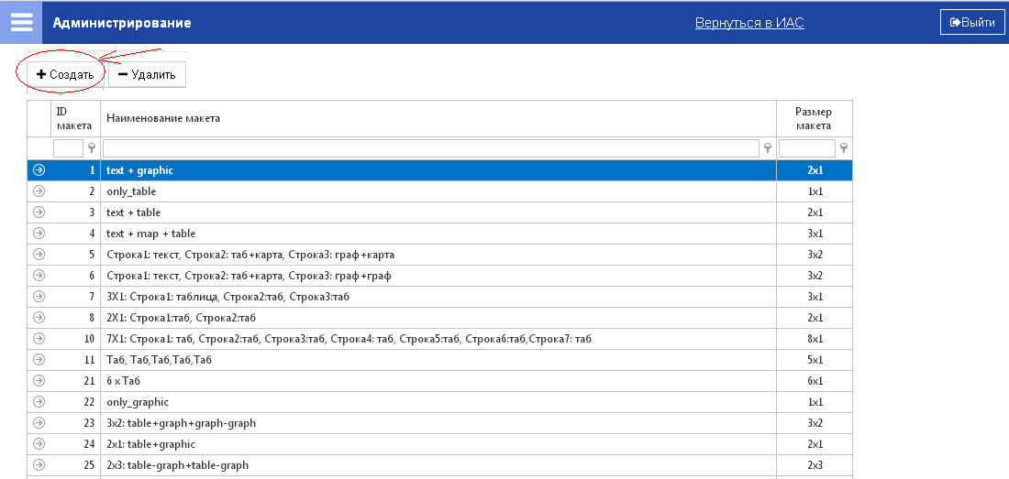
- Используя существующий функционал Системы производится создание макета с выбором для каждой ячейки его типа. Тип ячейки выбирается из следующего списка: таблица, диаграмма, карта, текст.
После создания макета нажать кнопку «Сохранить»
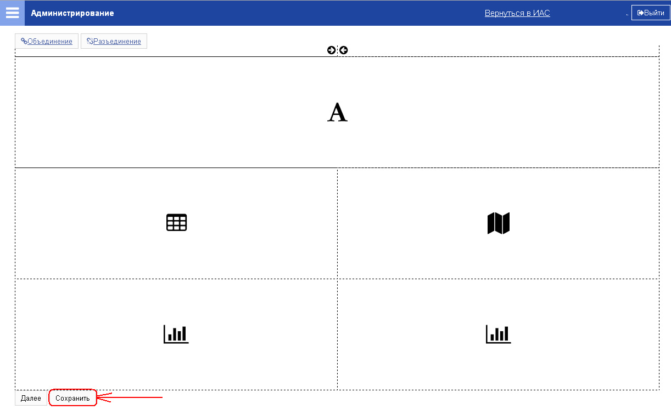
- Произойдет создание макета
Заключительные действия: не требуются.
Ресурсы, расходуемые на операцию: время создания зависит от действий пользователя.
    - Создание меню для Web-страниц
Операция 1: Регистрация в Системе.
Условия, при соблюдении которых возможно выполнение операции:
- Компьютер пользователя подключен к корпоративной сети.
- Сайт Системы доступен.
- Система функционирует в штатном режиме.
Подготовительные действия: на компьютере пользователя необходимо выполнить дополнительные настройки, приведенные в п. 3.1.3 настоящего документа.
Основные действия в требуемой последовательности:
- В форме аутентификации ввести пользовательский логин и пароль. Нажать кнопку «Войти».
- Выбрать в окне пункт меню «Администрирование»
- Убедится, что открылось меню «Администрирование»
Заключительные действия: не требуются.
Ресурсы, расходуемые на операцию: 1с
Операция 2: Создание меню для Web-страниц.
Условия, при соблюдении которых возможно выполнение операции: Успешная регистрация на сайте Системы.
Подготовительные действия: не требуются.
Основные действия в требуемой последовательности:
- Выбрать в окне пункт «Меню страниц» и нажать «Перейти».
- В появившемся окне выбираем пункт меню, в котором хотим создать новое меню и нажимаем кнопку «+».
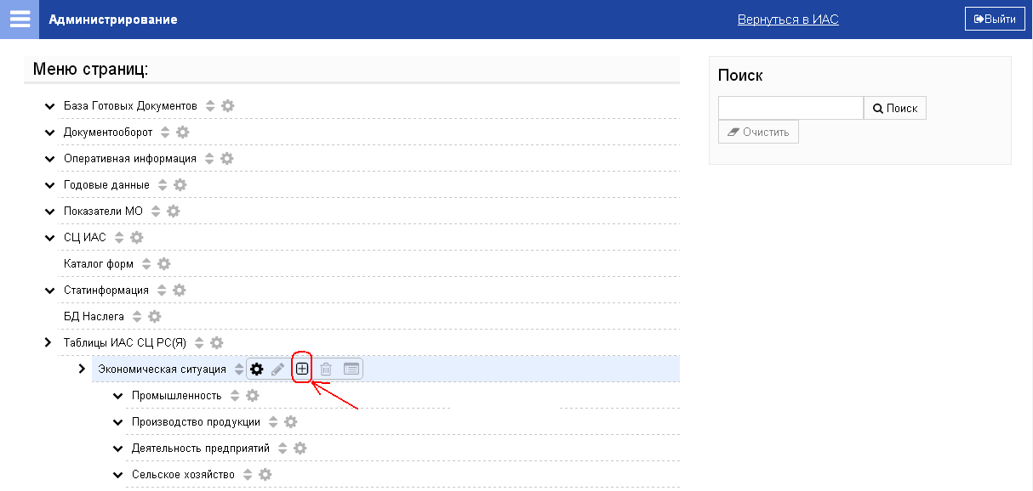
- Откроется окно в котором необходимо написать название меню и нажать кнопку «Сохранить».
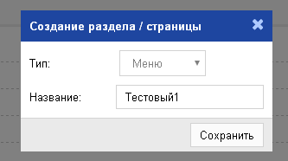
- Произойдет создание меню.
Заключительные действия: не требуются.
Ресурсы, расходуемые на операцию: время создания зависит от действий пользователя.
    - Создание Web-страницы для отображения информация в табличном, графическом и картографическом виде
Операция 1: Регистрация в Системе.
Условия, при соблюдении которых возможно выполнение операции:
- Компьютер пользователя подключен к корпоративной сети.
- Сайт Системы доступен.
- Система функционирует в штатном режиме.
Подготовительные действия: на компьютере пользователя необходимо выполнить дополнительные настройки, приведенные в п. 3.1.3 настоящего документа.
Основные действия в требуемой последовательности:
- В форме аутентификации ввести пользовательский логин и пароль. Нажать кнопку «Войти».
- Выбрать в окне пункт меню «Администрирование»
- Убедится, что открылось меню «Администрирование»
Заключительные действия: не требуются.
Ресурсы, расходуемые на операцию: 1с
Операция 2: Создание Web-страниц
Условия, при соблюдении которых возможно выполнение операции: Успешная регистрация на сайте Системы.
Подготовительные действия: не требуются.
Основные действия в требуемой последовательности:
- Выбрать в окне пункт «Меню страниц» и нажать «Перейти».
- В появившемся окне выбираем пункт меню, в котором хотим создать Web-страницу и нажимаем кнопку «+».
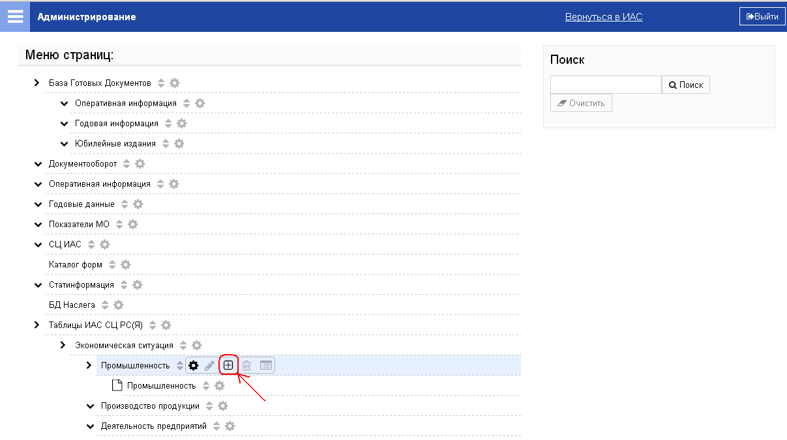
- Откроется окно в котором необходимо написать название Web-страницы и нажать кнопку «Сохранить»
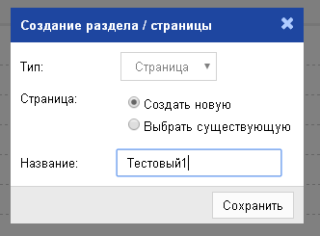
- Откроет окно в котором необходимо выбрать макет согласно которого будет создаваться Web-страница. После выбора два раза нажать по левой кнопке мыши.
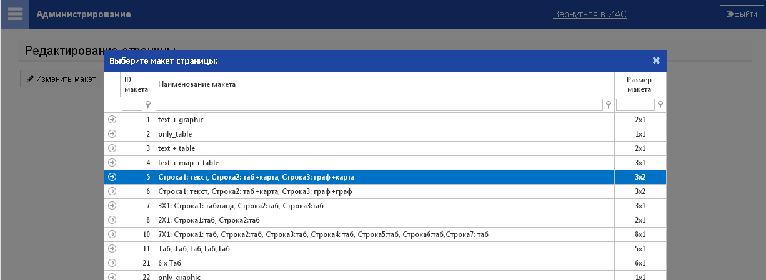
- В появившемся окне для каждой ячейки необходимо выбрать таблицу из ранее созданных. Таблица в соответствующей ячейке будет отображаться на Web-странице согласно установленного типа в макете.
После выбора таблиц по ячейкам необходимо выбрать «ID главной таблицы» из выбранных таблиц и нажать на кнопку «Сохранить».
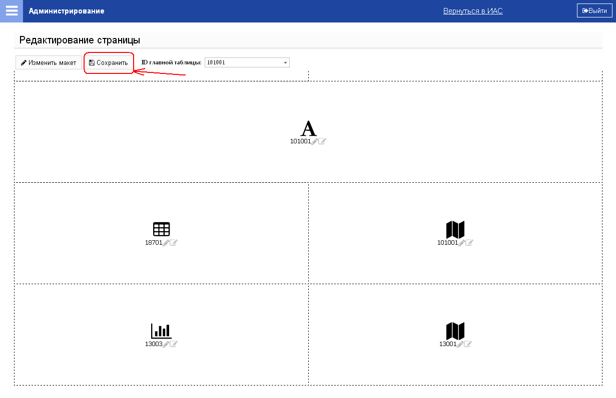
- Произойдет создание Web-страницы.
Заключительные действия: не требуются.
Ресурсы, расходуемые на операцию: время создания зависит от действий пользователя.

